**Лабораторная работа № 6**

**Тема:** Методы упорядочения и объединения объектов

**Упорядочение объектов** – изменение взаимного расположения объектов друг относительно друга.

**Взаимное выравнивание объектов** – точное выравнивание одного объекта по вершинам или сторонам другого объекта.

**Группирование** – способ объединения объектов, при котором объекты остаются независимыми друг от друга, они только удерживаются вместе (см. рисунок 1, *б*).

**Комбинирование** – способ объединения объектов, при котором объекты сливаются в новый объект с единым контуром и заливкой. Общие части объектов становятся прозрачными (см. рисунок 1, *в*). Скомбинированные объекты можно разъединить, но они при этом не сохранят своих первоначальных признаков.

**Сваривание** – способ объединения объектов, при котором не сохраняются контуры объектов и удаляются все перекрывающие друг друга части (см. рисунок 1, *г*).



*а б*



*в г*

*рисунок 1 – Результаты применения команд группирования, комбинирования и сваривания: а – исходные объекты, б – сгруппированные объекты, в – скомбинированные объекты, г – сваренные объекты*

**Основные приемы работы**

**Упражнение 1.** Измените порядок расположения объектов.

1. Создайте рисунок 2, *а*.
2. Выделите треугольник
3. Выполните команду *Компоновать-Порядок- Назад на один* (см. рис. 2, *б*)



*а б*



*в г*

*рисунок 2 – Результаты изменения взаимного расположения объектов*

1. Выделите прямоугольник.
2. Выполните команду *Компоновать-Порядок-На перед*. Результат изображен на рисунке 2, *в*.
3. Выделите все объекты.
4. Выполните команду *Компоновать-Порядок-Перевернуть порядок*. Результат на рисунке 2, *г*.

**Упражнение 2.** Сгруппировать объекты.

1. Выделите объекты, которые должны быть сгруппированы.
2. Выполните команду *Компоновать-Группа*. После этого сгруппированные объекты можно преобразовывать как один объект.

**Упражнение 3.** Разгруппировать объекты.

1. Выделите сгруппированный объект.
2. Выполните команду *Компоновать-Разгруппировать*.

**Упражнение 4.** Скомбинировать объекты.

1. Выделить объекты, которые должны быть скомбинированы.
2. Выполните команду *Компоновать-Комбинировать.*

**Упражнение 5.** Разъединить скомбинированные объекты.

1. Выделите скомбинированный объект.
2. Выполните команду *Компоновать-Разбить Кривая on Слой 1 на части.*

**Упражнение 6.** Выполните сваривание объектов.

*1 способ*

1. Выделите объекты, для которых нужно выполнить операцию сваривания.
2. Выполните команду *Компоновать-Формирование-Сварить*.

*2 способ*

1. Выделите первый объект.
2. Выполните команду *Компоновать-Формирование-Формовка*. Откроется окно *Форма*.
3. Выберите вариант *Соединение* в раскрывшемся списке. Флажки: *Исходные объекты –* объект(ы), который(е) выделен(ы) первым(и), а *Результат. объекты –* объект(ы), который(е) выделен(ы) впоследствии.
4. Снимите флажки *Исходные объекты* и *Результат. объекты.*
5. Щелкните на кнопке *Соединить с*. Появиться черный указатель.
6. Щелкните на втором объекте (целевой объект).
7. Щелкните на кнопке *Соединить с*. Появиться черный указатель.
8. Щелкните на третьем объекте (целевой объект) и т.д.

**Задание 1.** Нарисуйте нарды.

1. Нарисуйте небольшой круг.
2. С помощью клавиш Ctrl+D постройте поверх него пять копий.
3. Перетащив верхнюю в стопке объектов копию вправо на достаточное расстояние, выделите все объекты и равномерно разместите их на горизонтальной прямой с помощью команды меню *Компоновать-Выровнять и выпустить-Выровнить центры по горизонтали*.
4. Постройте прямоугольник, перекрывающий нижние части окружностей, и с помощью того же окна выровняйте его по горизонтали симметрично окружностям (см. рисунок 3).

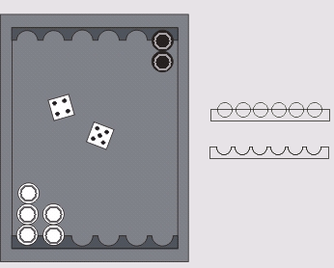

Рисунок 3 – Построение рисунка доски для игры в нарды

1. Выделите совместно все шесть окружностей — они будут играть роль совокупности выделенных объектов. Скопируйте их (они потом пригодятся для создания фишек). Выделите все объекты и на панели атрибутов нажмите кнопку *Перед минус зад*.
2. Постройте прямоугольник равняясь на построенные «гребенки».
3. Постройте внешний прямоугольник.
4. Чтобы изобразить шашку, перетащите угол рамки выделения окружности внутрь, удерживая нажатой клавишу **Shift**, и перед отпусканием левой кнопки мыши щелкните правой кнопкой. Сделайте абрис внутренней окружности толще. Сгруппируйте две окружности и постройте копию группы, а затем сместите ее вправо. Для одной из шашек сделайте контурные линии белыми, а заливку черной, для другой – наоборот. Дополнительные шашки скопируйте.
5. Назначьте для игрового поля и бортов доски текстурную заливку. Заливка из библиотеки Sample8 под названием **Wood Grain.**
6. Нарисуйте кубики.

**Задание 2.** Создайте любой один объект из представленных на рисунке 4.

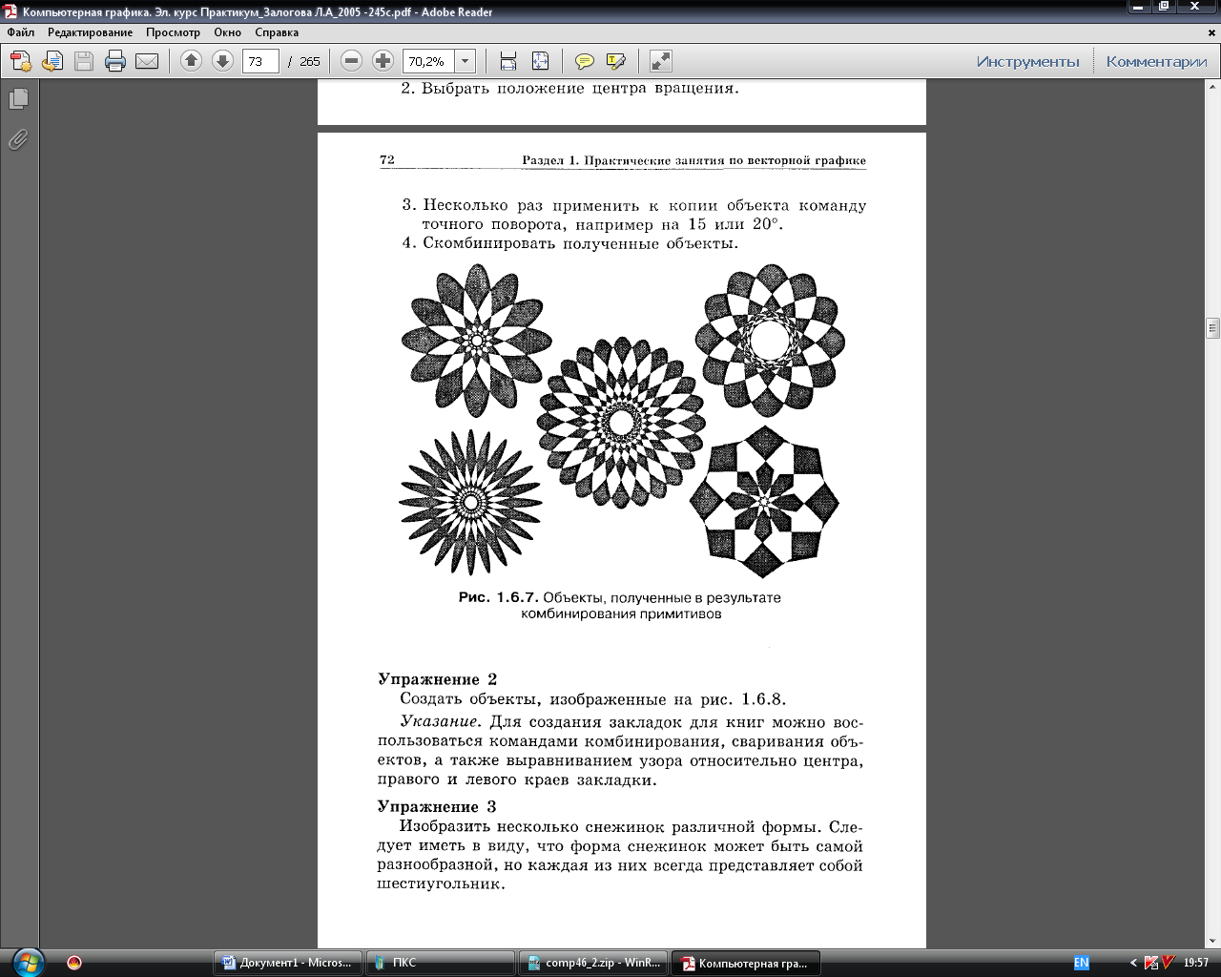

Рисунок 4 – Объекты, полученные в результате комбинирования примитивов